- 认识 MyBatis
- 使用 MyBatis

认识mybatis:
MyBatis 是一款优秀的持久层框架，它支持定制化 SQL、存储过程以及高级映射。//是什么
MyBatis 避免了几乎所有的 JDBC 代码和手动设置参数以及获取结果集。 //优势
MyBatis 可以使用简单的 XML 或注解来配置和映射原生信息，将接口和 Java 的 POJOs(Plain Old Java Objects,普通的 Java对象)映射成数据库中的记录 。 //怎么做到的

对比 JDBC 和 MyBatis
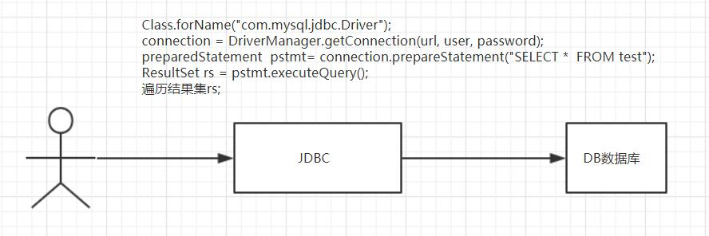

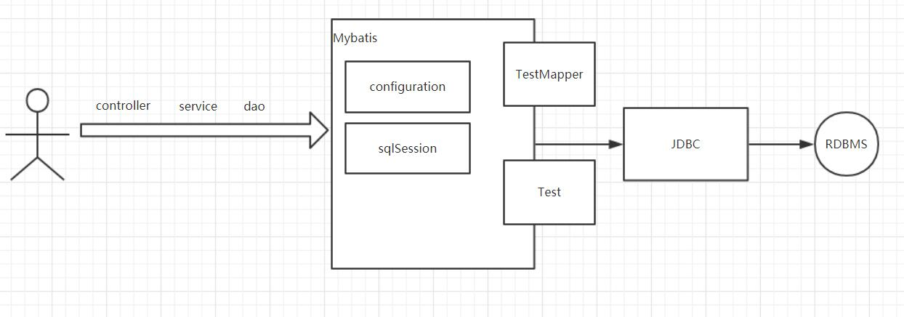

使用mybatis

<dependency>
<groupId>org.mybatis</groupId>
<artifactId>mybatis</artifactId>
<version>3.4.2</version></dependency>

2构建 SqlSessionFactory
<?xml version="1.0" encoding="UTF-8" ?><!DOCTYPE configuration
PUBLIC "-//mybatis.org//DTD Config 3.0//EN"
"http://mybatis.org/dtd/mybatis-3-config.dtd"><configuration>
<environments default="development">
<environment id="development">
<transactionManager type="JDBC"/>
<dataSource type="POOLED">
<property name="driver" value="${driver}"/>
<property name="url" value="${url}"/>
<property name="username" value="${username}"/>
<property name="password" value="${password}"/>
</dataSource>
</environment>
</environments>
<mappers>
<mapper resource="org/mybatis/example/BlogMapper.xml"/>
</mappers></configuration>

3.从 SqlSessionFactory 中获取 SqlSession
4.获取Mapper,执行sql获取结果

- mybatis架构图

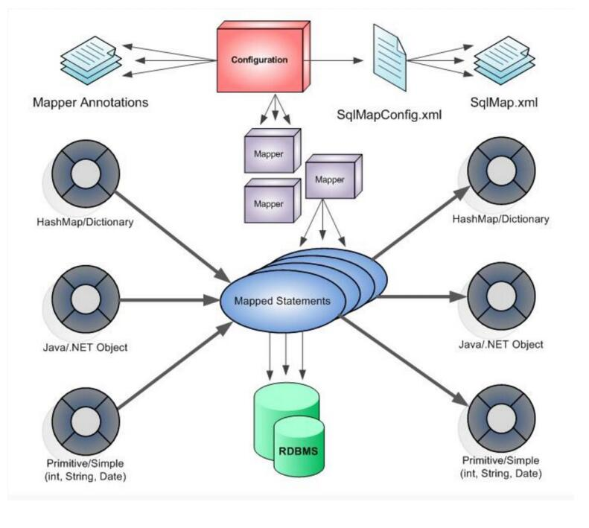

5.mybatis时序图
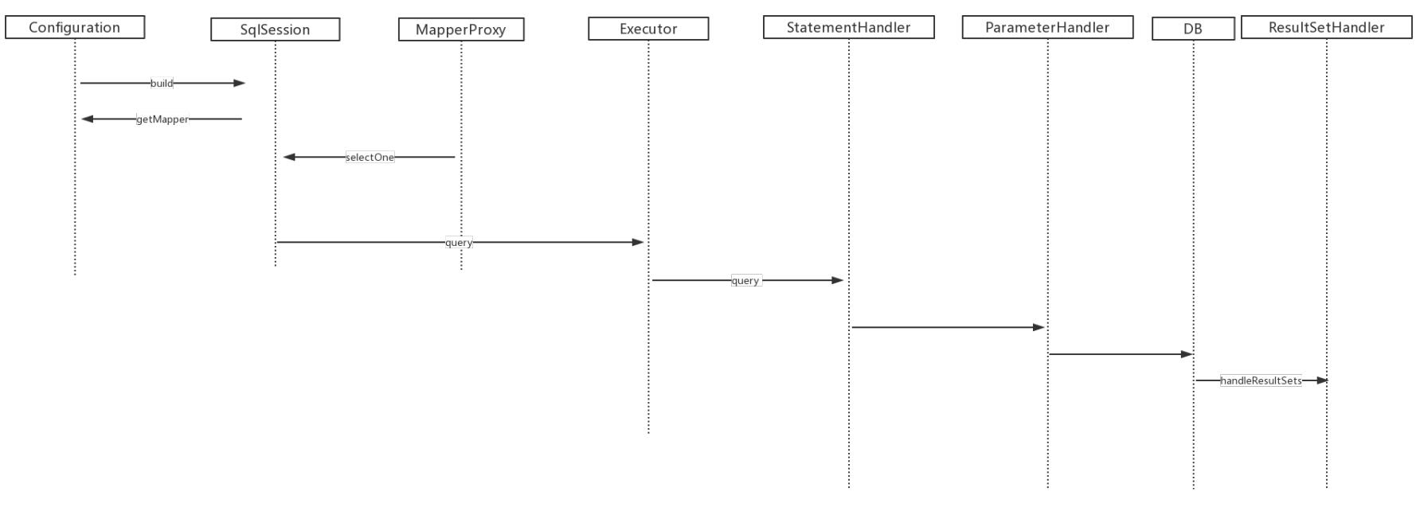

- 动态代理

